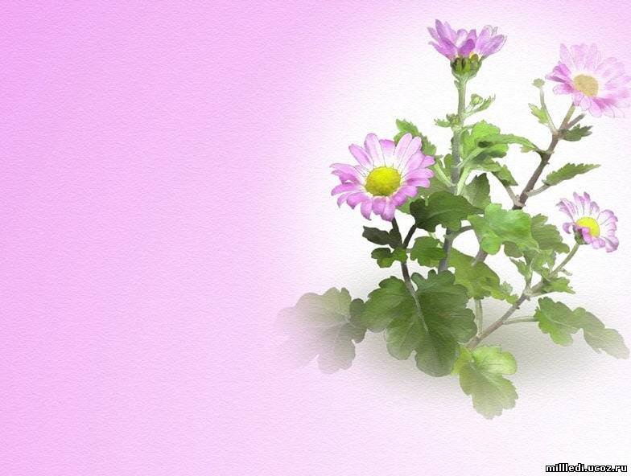
МЕТОДЫ ОЗНАКОМЛЕНИЯ С ПРИРОДОЙ
наглядные, словесные, практические, игровые и наблюдение

Наглядные методы: их использование отвечает дидактическому принципу наглядности и связано с особенностями детского мышления. К ним относится демонстрация натуральных объектов (предметов и явлений), наглядных пособий (картин, моделей, образцов и др.). Важное место занимает применение технических средств обучения (использование диафильмов, кинофильмов, магнитофонных записей, телевизионных передач и др.).

Дидактические, сюжетные и предметные картины специально созданы как наглядные пособия для обучения детей. К таким картинам относятся серии «Четыре времени года», «Домашние животные», «Дикие животные», «Травянистые растения» и др. Они используются с различными дидактическими целями.
Наглядные методы обязательно сочетаются со словесными методами.

Рекомендации для воспитателей:

- Воспитатель должен стимулировать активную познавательную деятельность детей, формировать у них правильное представление о природе на основе ярких, живых непосредственных наблюдений.
- Воспитатель должен учить детей правильно соотносить слова с воспринимаемыми предметами, чтобы каждое слово было наполнено конкретным близким ребёнку содержанием.
- Воспитатель должен знать хорошо, какими качествами и свойствами отличается нервная система ребёнка на разных возрастных этапах, насколько развиты его главнейшие психические процессы: память, внимание, мышление.
- Воспитатель также должен наметить цель, выбрать формы организации наблюдения, выбрать методы и приёмы проведения наблюдения.
- Каждый рассматриваемый вопрос должен содержать конкретную мысль, доступную и понятную детям, где учтён прежний опыт ребёнка.
- Хорошее знание о природе помогает воспитателю формировать правильное представление о ней.
- Необходимо шире использовать в своей работе опыты над предметами и явлениями природы. Нужно шире разнообразить и тематику опытов с объектами неживой и живой природы.
- Правильное объяснение «Заяц летом серый, потому что эта окраска скрывает его в траве, и он не виден. Это спасает его от врагов».
- Воспитателям при отборе репродукций картин великих художников нужно выбирать, чтобы картины были немного плановые, простые по композиции, яркие по цвету, без лишних деталей.
- Воспитатель для каждого праздника и утренника должен тщательно продумать сюрпризный момент, который создаёт волшебное и непредсказуемое. Дети лучше, эмоциональнее воспринимают и надолго запоминают эти моменты.

